Opis przedmiotu zamówienia.

Przedmiotem zamówienia jest rower składany, uniwersalny, przystosowany do poruszania się po drogach utwardzonych oraz lekkim terenie. Rozkładanie oraz składanie roweru powinno odbywać się bez użycia dodatkowych narzędzi.
Parametry techniczne oraz wyposażenie:
- rama wykonana ze stopu aluminium w rozmiarze umożliwiającym poruszanie się osobom o wzroście 150 – 195 cm.
- rozmiar obręczy kół min. 20”
- opony o szerokości min. 20 x 1.75, max 20 x 1.9
- kaseta tylna min. 9 rzędowa (9 biegów)
- regulowana wysokość siodła
- waga max. roweru gotowego do jazdy - 13,5 kg.
- nośność min. 100 kg.
- max wymiary po złożeniu 85x65x35 cm
- hamulce przednie oraz tylne typu „V – Brake”
Dodatkowe wyposażenie.
Rower powinien być wyposażony dodatkowo w:
- podpórkę boczną,
-dzwonek,
-lampę rowerową tylną barwy czerwonej
-lampę rowerową przednią barwy białej
- torba podsiodłowa
- zapasowa dętka
- zestaw naprawczy (multitool)

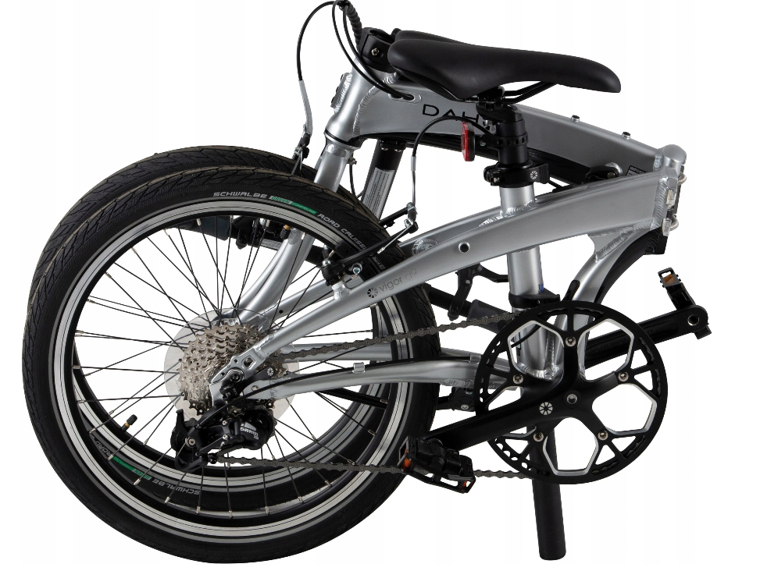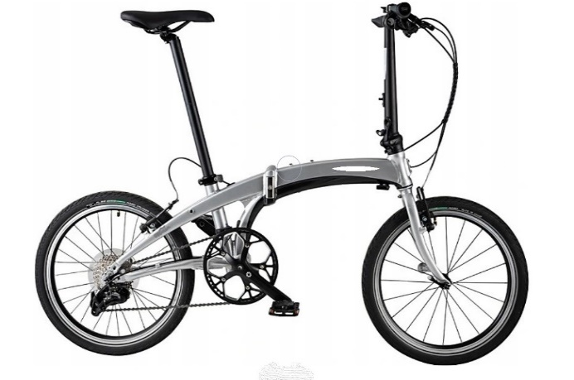Zdj. poglądowe przedmiotu zamówienia

